宜宾市环境科学学会简报

第6期

宜宾市环境科学学会 2020年10月26日

宜宾市环境科学学会
四川省宜宾生态环境监测中心站
举办2020年环境监测培训

为适应新形势下监测工作的需要，满足环境监测质量控制的要求，进一步提升我会会员单位环境监测工作质量，2020年10月23日，我会联合四川省宜宾生态环境监测中心站在维多利亚大酒店会议室举办了土壤监测及环保基础知识、环境质量控制的专题培训会，邀请了市环境监测中心站蒋霞和李茂洁两位高级工程师进行授课。各区县监测站、环保公司、监测机构共计70余人参加培训。
会上，宜宾市环境科学学会秘书长罗天志为此次培训致辞，强调环境质量工作的重要性，以及各环保单位新形势下环保工作的新要求。
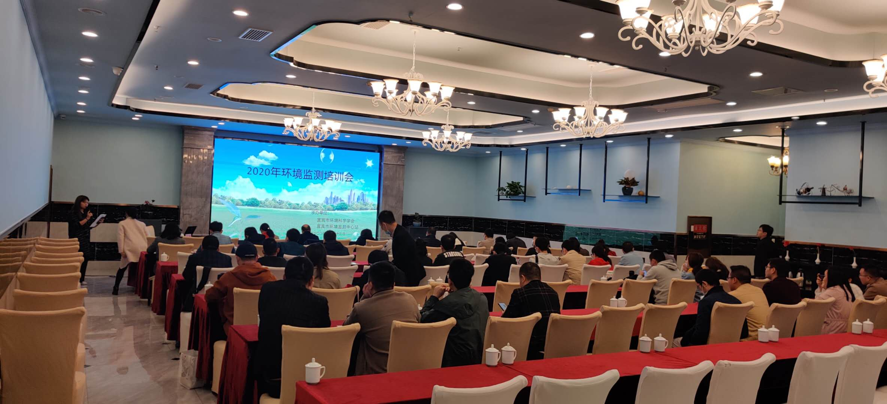
此次培训分为两个专题进行。上午蒋霞工程师凭借丰富的实验室工作经验，就环境监测基础知识和土壤环境监测为大家进行讲解。下午李茂洁工程师的质量控制专题，对检验检测机构资质认定能力评价检验检测机构通用要求和补充要求进行了详细专业的解读。
通过培训，提高了各相关单位实验操作和监测质量控制的专业能力，取得了良好的效果！

抄送：市科协，宜宾市生态环境局，民政局。
宜宾市环境科学学会 2020年10月26日印发

